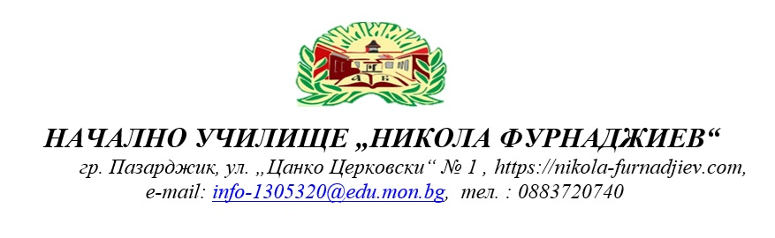

Вх. № …….. / ……………2026 г.

До
Директора на
НУ „Никола Фурнаджиев”
Гр. Пазарджик

З А Я В Л Е Н И Е

от………………………………………………………………………………………………………….
адрес: ……….…………………………………………………………………........................................
тел.: ………………………………………, имейл: …………………………………………………….

УВАЖАЕМА ГОСПОЖО ДИЕРКТОР,

Заявявам желанието си синът/дъщеря ми …………………………………………………………….
…………………………………………….., роден/а на ……………………………………… да бъде приет/а в първи клас на НУ „Никола Фурнаджиев” – гр. Пазарджик за учебната 2026/2027 година.
- В училището се обучава и другото ми дете …………………………………………………..
…………………………………….., което през учебната 2026/2027 година ще бъде ученик/чка в ……………… клас.

Прилагам следните документи:
- Удостоверение за постоянен/настоящ адрес
- Удостоверение за завършена подготвителна група (копие)
- Служебна бележка за месторабота на родителя
- Друго:
…………………………………………………………………………………………………………….
…………………………………………………………………………………………………………….

Дата:…………………. Родител:…………………………………………………
гр. Пазарджик (двете имена и подпис)

